Федеральное государственное автономное образовательное учреждение

высшего образования «Санкт-Петербургский государственный университет аэрокосмического приборостроения» (ГУАП)

ОТЧЕТ ЗАЩИЩЕН

ассистент Кочин К.А. _________________

Должность Ф.И.О дата, подпись

**Отчет**

**о лабораторной работе**

**«Использование виджетов QGroupBox и QRadioButton»**

по дисциплине «Объектно-ориентированное программирование»

ОТЧЕТ ВЫПОЛНИЛ:

Студент Бобрович Н.С. 4136 ______________________

Ф.И.О. группа дата, подпись

Санкт-Петербург

2023

**Цель работы:** научиться использовать виджеты QGroupBox и QRadioButton

**Вид исходной формы:**

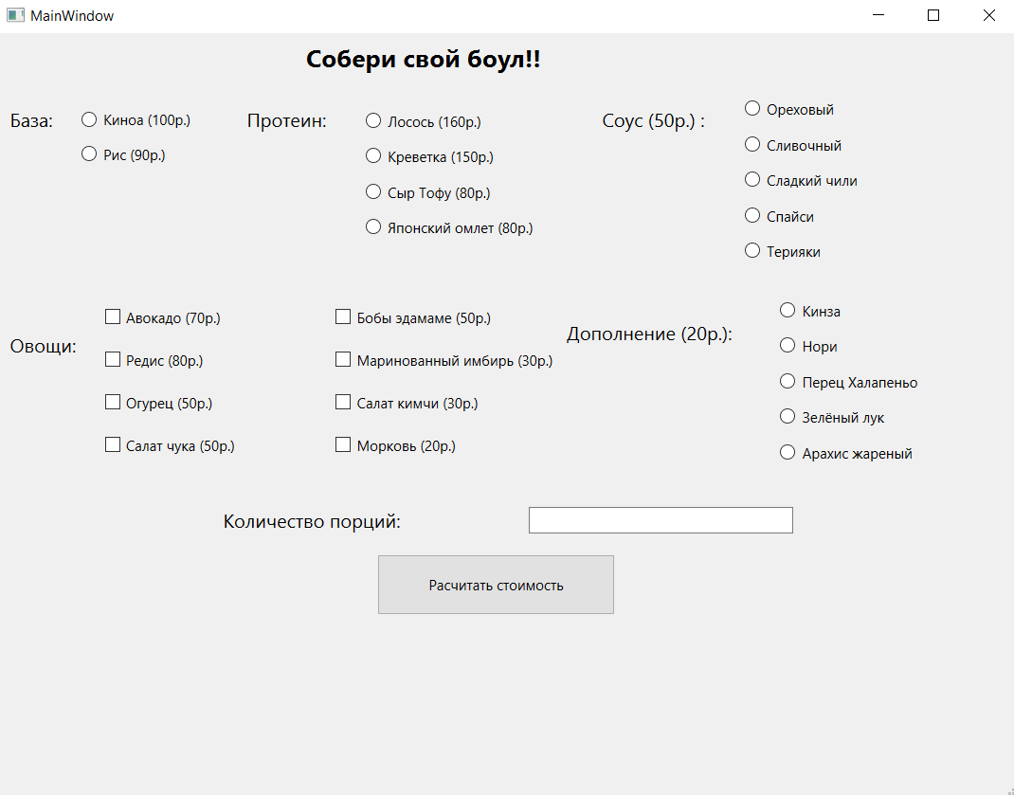

**Тексты программ всех модулей (*.h, *.cpp) с комментариями:**

**mainwindow.h**

#ifndef MAINWINDOW_H

#define MAINWINDOW_H

#include <QMainWindow>

QT_BEGIN_NAMESPACE

namespace Ui { class MainWindow; }

QT_END_NAMESPACE

class MainWindow : public QMainWindow

{

Q_OBJECT

public:

MainWindow(QWidget *parent = nullptr);

~MainWindow();

private:

Ui::MainWindow *ui;

};

#endif // MAINWINDOW_H

**mainwindow.срр**

#include "mainwindow.h"

#include "./ui_mainwindow.h"

MainWindow::MainWindow(QWidget *parent)

: QMainWindow(parent)

, ui(new Ui::MainWindow)

{

ui->setupUi(this);

}

MainWindow::~MainWindow()

{

delete ui;

}

**Скриншоты, демонстрирующие результат работы программы:**

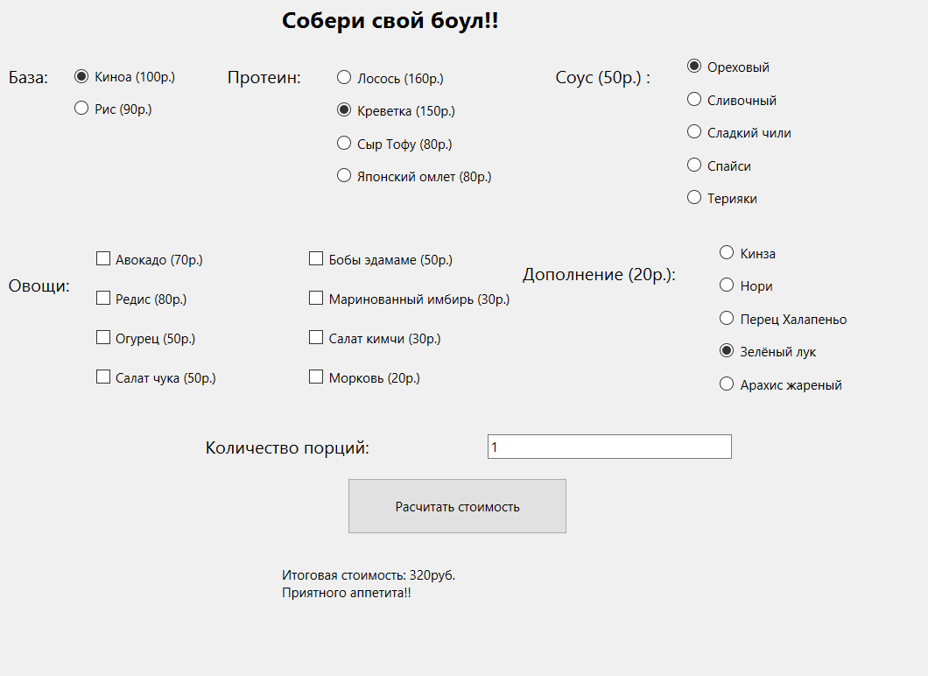

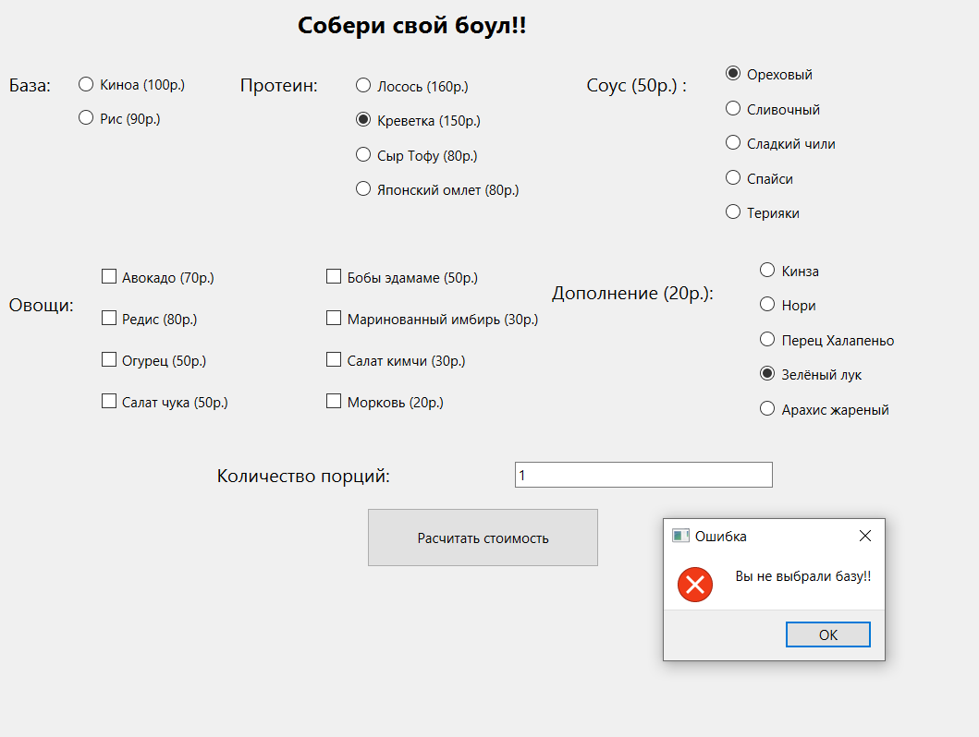

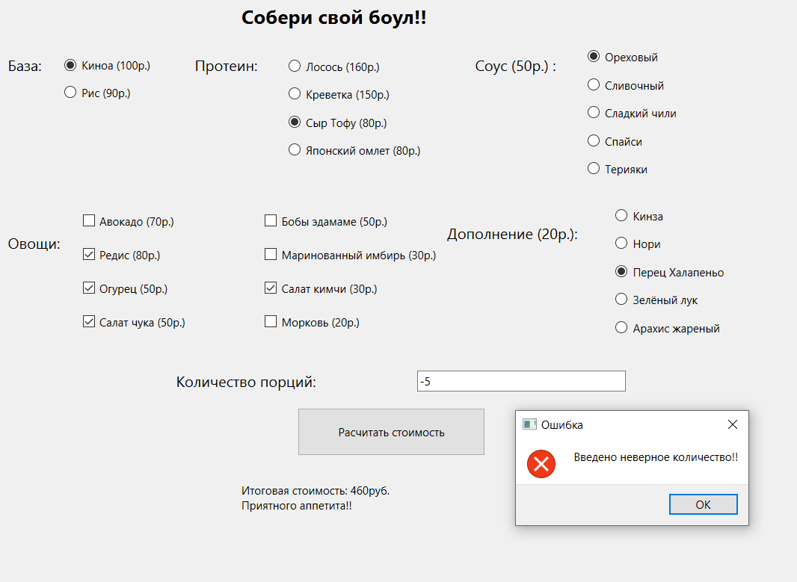

**Вывод:**

В ходе данной лабораторной работы я научился использовать виджеты QGroupBox и QRadioButton.